KAIP GREITAI IR PAPRASTAI SKIRTI 1,2 % PAJAMŲ MOKESČIO KTU FONDUI

Trumpa instrukcija jungiantis per EDS (Elektroninė deklaravimo sistema):
1. Prisijunkite prie EDS pasinaudodami šia nuoroda;
2. Sąraše pasirinkite savo vardą ir pavardę;
3. Kairėje esančiuose pasirinkimuose spauskite „Pildyti formą“;
4. „Dažniausiai pildomos formos“ pasirinkite „Prašymas skirti paramą“ arba formų paieškoje suveskite FR0512;
5. Sistemai suradus FR0512 v.4 formą, paspauskite ant gaublio formos ikonos „Pildyti formą tiesiogiai portale“;
Pirmajame langelyje pasirinkite „Paramos gavėjas“, antrajame įrašykite mūsų juridinio asmens kodą 111950581, trečiajame įrašykite pavadinimą „Parama KTU fondui“, ketvirtajame įrašykite 1,2 (proc.), galiausiai pasirinkite metus, už kuriuos skirsite paramą.
6. Užpildę formą, spauskite „Klaidų tikrinimas“ ir „Pateikti deklaraciją“.

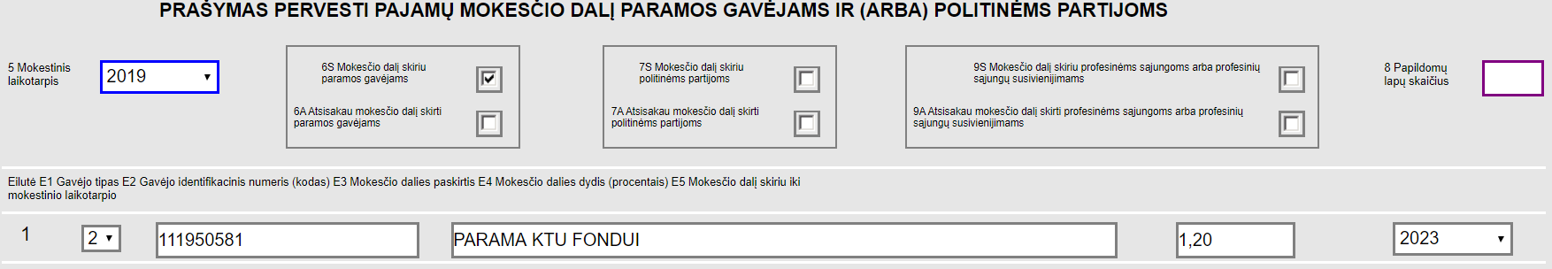

Kilus klausimams dėl prašymo skirti paramą pateikimo, maloniai prašome kreiptis el. paštu fondas@ktu.lt.

Dėkojame už jūsų paramą!

Prašymai skirti paramą gali būti teikiami VMI nuo sausio 1 d. iki gegužės 1 d.

